Тема 7 Антропогенное воздействие на гидросферу

7.1 Использование пресной воды
7.2 Источники и последствия антропогенных воздействий на
гидросферу
7.3 Загрязненная вода и здоровье человека
7.4 Общие сведения о методах очистки сточных вод

7.1 Использование пресной воды

Водные ресурсы оказали на развитие человечества, пожалуй, самое большое влияние из всех природных ресурсов и по-прежнему продолжают оставаться одной из основных предпосылок прогресса цивилизации. В развивающихся странах по меньшей мере 1/5 часть городского населения и 2/3 сельского населения испытывают недостаток в пресноводных ресурсах. Наличие и доступность воды также являются проблемой для стран, имеющих большое количество запасов воды, которая непригодна к использованию вследствие загрязнения. Проблемы загрязнения воды, ее нехватки и нерационального использования остро стоят во многих развитых странах [2]. При недостатке воды она может использоваться многократно. Данные по хозяйственно-бытовому круговороту воды отражены на рисунке 7.1.
Вода используется во всех сферах жизнедеятельности человека. Почти 70% воды, забираемой из рек, озер и водоносных горизонтов, используется в сельском хозяйстве, главным образом для орошения. Оставшиеся 30% используются в промышленности и в быту. Для разных стран и регионов эти цифры могут значительно изменяться.

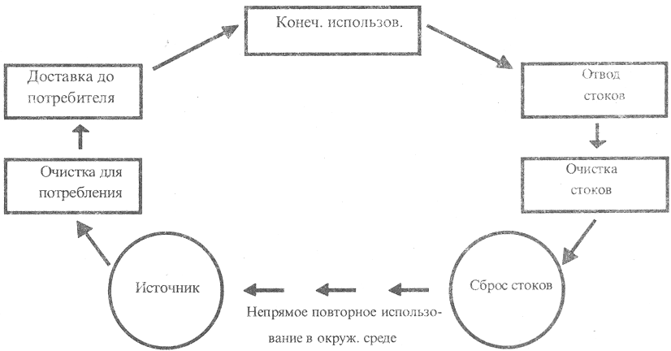

Рисунок 7.1 – Круговорот воды в обществе [7]

7.2 Источники и последствия антропогенных воздействий на
гидросферу

Основными источниками загрязнения водоемов являются:
- недостаточно очищенные сточные воды промышленных и коммунальных предприятий, крупных животноводческих комплексов;
- отходы производства при разработке рудных ископаемых;
- отходы производства при обработке и сплаве лесоматериалов;
- воды шахт, рудников;
- сбросы водного и железнодорожного транспорта;
- смыв ядохимикатов ливневыми стоками;
- газодымовые выбросы, оседающие из атмосферы
- утечки нефти и нефтепродуктов.
Наибольший вред водоемам и водотокам причиняет выпуск в них неочищенных сточных вод, которые содержат самые разнообразные компоненты (таблица 7.1).
Загрязняющие вещества, попадая в природные водоемы, приводят к качественным изменениям воды, которые в основном проявляются в изменении физических свойств воды, в частности, появлении неприятных запахов, привкусов; в изменении химического состава воды, появлении в ней опасных веществ, в наличии плавающих веществ на поверхности и откладывании их на дне водоемов.

Таблица 7.1 – Приоритетные загрязнители водных экосистем [15]

Виды сточных вод | Загрязняющие вещества
Коммунально-бытовые | Органические вещества, микроорганизмы, яйца гельминтов, медь, цинк, железо, никель, кадмий, марганец, ртуть, кобальт
Поверхностные сточные воды | Нефтепродукты, кадмий, никель, хром, свинец, песок
Смыв с сельскохозяйственных территорий | Пестициды, азот аммонийный, азот нитратный, фосфор, калий
Сточные воды предприятий нефтегазодобычи, нефтепереработки | Нефтепродукты, СПАВ, фенолы, аммонийные соли, сульфиды
Сточные воды ЦБК, предприятий лесной промышленности | Сульфаты, органические вещества, лигнины, смолистые и жирные вещества, азот
Сточные воды предприятий машиностроения, металлообработки, металлургии | Тяжелые металлы, взвешенные вещества, фториды, цианиды, аммонийный азот, нефтепродукты, фенолы, смолы
Сточные воды предприятий химической промышленности | Фенолы, нефтепродукты, СПАВ, ароматические углеводороды
Сточные воды предприятий горнодобывающей, угольной промышленности | Флотореагенты, фенолы, взвешенные вещества
Сточные воды предприятий текстильной, пищевой промышленности | СПАВ, нефтепродукты, красители

Сточные воды атомных электростанций загрязняют водоемы радиоактивными отходами. Радиоактивные вещества концентрируются мельчайшими планктонными микроорганизмами и рыбой, затем по цепи питания передаются другим животным. Установлено, что радиоактивность планктонных обитателей может быть в тысячи раз выше, чем воды, в которой они живут. Сточные воды, имеющие повышенную радиоактивность, подлежат захоронению в подземные бессточные бассейны и специальные резервуары.
Загрязняются реки и при гидроэнергетическом строительстве, а с началом навигационного периода увеличивается загрязнение судами речного флота. Нагретые сточные воды тепловых ЭС и др. производств причиняют «тепловое загрязнение», которое угрожает довольно серьезными последствиями: в нагретой воде меньше насыщение ее кислородом, резко изменяется термический режим, что отрицательно влияет на флору и фауну водоемов, при этом возникают благотворные условия для массового развития в водохранилищах синезеленых водорослей и возникновения так называемого «цветения воды».
В большой степени загрязняют водоемы моющие синтетические средства, широко используемые в быту. Они находят широкое применение также в промышленности и сельском хозяйстве. Содержащиеся в них химические вещества, поступая со сточными водами в реки и озера, оказывают значительное влияние на биологический и физический режим водоемов. В результате снижается способность вод к насыщению кислородом, парализуется деятельность бактерий, минерализующих органические вещества.
В связи с интенсификацией животноводства все более дают о себе знать стоки предприятий данной отрасли сельского хозяйства.
Вызывает серьезное беспокойство загрязнение водоемов пестицидами и минеральными удобрениями, которые попадают с полей вместе с дождевой и талой водой. пестициды способны накапливаться в планктоне, бентосе, рыбе, а по цепочке питания попадать в организм человека, действуя отрицательно как на отдельные органы, так и на организм в целом.
Кроме поверхностных вод загрязняются и подземные воды, в первую очередь в районах крупных промышленных центров. Источники загрязнения подземных вод весьма разнообразны.
Загрязняющие вещества могут проникать в подземные воды различными путями: при просачивании промышленных и хозяйственно-бытовых стоков из хранилищ, прудов-накопителей, отстойников, по затрубному пространству неисправных скважин, через поглощающие скважины, карстовые воронки и т. д. [15].
К естественным источникам загрязнения относят сильно минерализованные (соленые и рассолы) подземные воды или морские воды, которые могут внедряться в пресные незагрязненные воды при эксплуатации водозаборных сооружений и откачке воды из скважин.
Следует отметить, что загрязнения подземных вод не ограничиваются площадью промышленных предприятий, хранилищ отходов и т. д., а распространяются вниз по течению потока на расстояния до 20–30 км и более от источника загрязнения, что может создавать угрозу для питьевого водоснабжения в этих районах.
Загрязнение подземных вод негативно сказывается и на экологическом состоянии поверхностных вод, атмосферы, почв, других компонентов природной среды. Так, загрязняющие вещества из подземных вод могут выноситься в поверхностные водоемы фильтрационным потоком. Из последнего следует, что достичь эффективности природоохранных мероприятий в отношении поверхностных и подземных вод можно только при комплексном подходе.

Загрязнение гидросферы и его экологические последствия. Под загрязнением водных ресурсов понимают появление в водоеме несвойственных ему механических, физических, химических и биологических компонентов или повышение их концентрации по сравнению с фоновыми, приводящее к снижению биосферных функций и экологического значения водоема, а также наносящее ущерб народному хозяйству, здоровью и безопасности населения.
Загрязнение поверхностных и подземных вод можно распределить на следующие типы:
- механическое – повышение содержания механических примесей (песок, шлам, ил, мусор и др.), свойственное в основном поверхностным видам загрязнений. Этот вид загрязнения ухудшает органолептические показатели вод;
- химическое – наличие в воде органических и неорганических веществ токсического и нетоксического действия. Является наиболее стойким и далеко распространяющимся. Оно может быть органическим (фенолы, пестициды и др.) и неорганическим (кислоты, щелочи, соли), токсичным (тяжелые металлы, цианиды) и нетоксичным;
- бактериальное и биологическое – наличие в воде разнообразных патогенных микроорганизмов, грибов и водорослей, зачастую носящее временный характер;
- радиоактивное – присутствие радиоактивных веществ в поверхностных или подземных водах, куда попадают при сбросе и захоронении радиоактивных отходов, при взаимодействии подземных вод с радиоактивными горными породами, просачивании радиоактивных веществ вглубь земли вместе с атмосферными водами и др.;
- тепловое – выпуск в водоемы подогретых вод тепловых и атомных ЭС, что приводит к изменению газового и химического состава, выделению сероводорода и метана, «цветению» воды и др.
Наиболее часто встречаются химическое и биологическое загрязнение.
Первичными и побочными продуктами промышленности являются стойкие органические загрязнители (СОЗ). СОЗ представляют собой малолетучие химически прочные соединения, которые могут оставаться в окружающей среде в течение длительного времени, не подвергаясь разложению. В связи с очень медленным разрушением СОЗ накапливаются во внешней среде и переносятся на большие расстояния потоками воды, а также воздуха, подвижными организмами. Они накапливаются в высоких концентрациях в воде и основных пищевых продуктах – в частности в рыбе. При этом, даже малые концентрации некоторых стойких органических загрязнителей приводят к развитию болезней иммунной и репродуктивной систем, врожденным дефектам, порокам развития, онкологическим заболеваниям. Под воздействием СОЗ имело место резкое снижение численности популяций таких морских млекопитающих, как тюлени, дельфины, белуга. Согласно Стокгольмской конвенции (первое международное соглашение, нацеленное на прекращение производства и использования некоторых наиболее токсичных веществ в мире, вступило в силу 17 мая 2004 г.) к СОЗ отнесено 12 веществ: токсафен, альдрин, диэльдрин, эндрин, мирекс, ДДТ (дихлордифенилтрихлорэтан), хлордан, гептахлор, гексахлорбензол (ГХБ), полихлорированные диоксины (ПХДД), полихлорированные фураны (ПХДФ), полихлорированные бифенилы (ПХБ). Из отмеченных веществ первая группа (8) – это устаревшие и запрещенные пестициды. Все они, кроме ДДТ, не только давно запрещены к производству, но и к использованию. ДДТ же до сих пор используют против опасных насекомых, переносчиков возбудителей тяжелых заболеваний, как малярия, клещевой энцефалит. Вторая группа включает промышленные продукты, которые используются в настоящее время. К ним относятся полихлорированные бифенилы. ПХБ устойчивы, токсичны, способны к биоаккумуляции. Они могут накапливаться в жировых тканях животных и человека, существовать там долгое время. ПХБ присутствуют повсеместно и обнаруживаются, даже в тканях животных, обитающих в диких ландшафтах. Гексахлорбензол (также вторая группа) может содержаться в промышленных отходах на промышленных предприятиях деревообрабатывающих заводов, они образуются при сжигании отходов. ГХБ токсичен для водной флоры и фауны, а также для наземных растений и животных, для человека. Третья группа веществ – ПХДД и ПХДФ (их обычно называют диоксины и фураны) обладает чрезвычайно высокой токсичностью и сильнейшим образом воздействует на иммунную систему человека. Их допустимая суточная доза (ДСД) исчисляется пиктограммами – величиной в миллион миллионов раз меньше грамма. Вместе с тем, в последнее время диоксины широко распространились по всему миру и обнаруживаются в тканях людей и животных. В Беларуси после её присоединения к Стокгольмской конвенции проводятся мероприятия по сокращению и ликвидации выбросов стойких органических загрязнителей [19].
В водоемах и водотоках происходит естественный процесс самоочищения воды. Пока промышленно-бытовые сбросы были невелики, водоемы и водотоки сами справлялись с ними. В наш индустриальный век, в связи с резким увеличением количества отходов, происходит нарушение процессов самоочищения. Возникает необходимость обезвреживать и очищать сточные воды.
В общем, в водоемы поступает большое количество загрязняющих веществ. В перечне основных из них имеется 12 (приводятся по публикации Гуревича В.Л., Левковича В.В., Скориной Л.М., Станилевич Н.В. «Обзор документов ВОЗ и ЕС по обеспечению качества питьевой воды», 2008):
1. Органогалогеновые соединения и вещества, которые могут образовывать такие соединения в водной среде.
2. Фосфорорганические соединения.
3. Оловоорганические соединения.
4. Вещества, препараты или продукты распада того, что, как было доказано, имеет канцерогенные или мутагенные свойства, а также свойства, которые через водную среду могут влиять на репродуктивную функцию организма, функции щитовидной железы или другие функции, связанные с эндокринной системой.
5. Устойчивые углеводороды, устойчивые и биоаккумулируемые органические токсичные вещества.
6. Цианиды.
7. Металлы и их соединения.
8. Мышьяк и его соединения.
9. Биоциды и продукты защиты растений.
10. Взвеси.
11. Вещества, способствующие евтрофированию (в частности нитраты и фосфаты).
12. Вещества, неблагоприятно влияющие на кислородный баланс.
Загрязнение как пресноводных, так и морских водных экосистем приводит к серьезным последствиям.
Пресноводные экосистемы. Присутствие загрязняющих веществ в пресноводных экосистемах влечет за собой в ряде случаев гибель биоты, снижение темпа роста гидробионтов, плодовитости, падение устойчивости биоценозов вследствие нарушения пищевых связей, микробиологического загрязнения, евтрофирования и др.
Последнее время все большее внимание уделяется процессу евтрофuрования (эвтрофирования, эвтрофикации) водоемов. Лимнологам и гидроэкологам известно, что термин евтрофирование означает процесс, в ходе которого создается хорошее питание ( с греч. eu – хорошо, trophe – пища, питание). Термин «eutroph» был введен в лимнологию Науманном и Тинеманом в 1928 г. для обозначения одного из типов озер по органической продуктивности. В русскоязычной литературе термин «евтрофирование» как синоним английского «eutrophication» впервые применил Л. Л. Россолимо в 1967 г. для обозначения комплекса изменений в режиме водоемов, которые возникают в результате хозяйственной деятельности человека и приводят к повышению их продуктивности. В дальнейшем появилось много сообщений о явлениях повышения продуктивности водоемов в результате воздействия антропогенного фактора – так называемое антропогенное евтрофирование.
Современные авторы отмечают, что евтрофирование – это явление перехода воды от состояния, характеризующегося низким содержанием биогенных веществ (в первую очередь, азота и фосфора), к состоянию, характеризующемуся высоким содержанием биогенных веществ.
Евтрофирование – естественный процесс, характерный для всего геологического прошлого планеты, обычно протекает очень медленно и постепенно. Природные биогенные вещества попадают в водоем при разложении живых организмов. Однако в последние десятилетия процесс евтрофирования ускорен последствиями антропогенной деятельности. Дополнительно привносимые человеком биогенные вещества включают, например, нитраты из удобрений, фосфаты из моющих средств и других элементов в виде отходов животноводства, атмосферных аэрозолей и т. д. В современных условиях евтрофирование водоемов протекает в значительно менее продолжительные сроки – несколько десятилетий и менее.
Следствием чрезмерного антропогенного насыщения воды биогенными веществами является массовый рост водорослей, на разложение которых после их отмирания расходуется большое количество кислорода. Также в водоеме происходит перестройка структуры трофических связей, возрастание массы фитопланктона, уменьшение разнообразия видов, что приводит к снижению способности экосистем к гомеостазу и саморегуляции [10, 15]. Нередки заморные явления (рисунок 7.3).
Кроме этого, в массе развиваются синезеленые водоросли, вызывающие «цветение» воды, ухудшающие ее качество, условия жизни гидробионтов и выделяющие опасные не только для гидробионтов, но и для человека токсины.
Токсические водоросли являются предметом интенсивных исследований [21]. В природных условиях токсичность водорослей проявляется обычно при их обильном развитии, когда многократно суммируется токсический эффект отдельных микроскопических индивидов, не оказывающих заметного отрицательного действия при их обычном развитии. Токсические виды встречаются среди динофитовых, золотистых, синезеленых и зеленых водорослей.

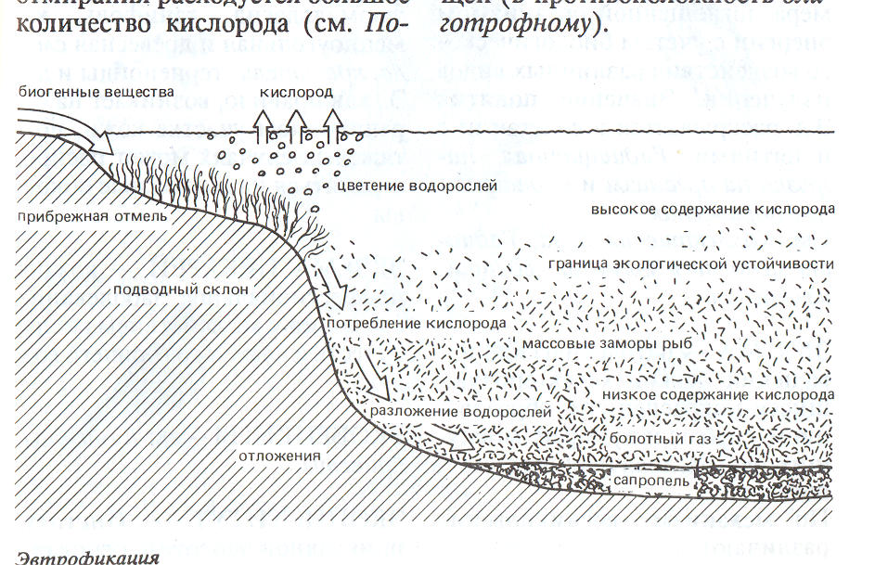

Рисунок 7.3 – Последствия евтрофирования водоемов [20]

Среди динофитовых водорослей, вызывающих «красные приливы» на огромных морских акваториях, к токсическим относятся представители родов Gonyaulax, Gymnodinium, Amphydinium. Токсическое действие динофитовых проявляется в массовой гибели рыбы и других морских животных, в раздражении дыхательных путей людей, живущих на побережье, а также в их отравлении при употреблении в пищу некоторых видов моллюсков, в том числе мидий, которые аккумулируют водорослевые токсины, но сами к ним нечувствительны. Подобные отравления были давно известны жителям морских побережий, которые называют их «моллюсковым токсикозом». Симптомами этой болезни являются прогрессирующий паралич и нарушение дыхания. Выделены и детально исследованы токсины из нескольких видов динофитовых водорослей. К токсическим динофитовым относится также пресноводная водоросль Peridinium polonicum, обильно развивающаяся в озерах и вызывающая массовую гибель рыбы. Из водных объектов Беларуси этот вид был отмечен в р. Припять.
Среди золотистых водорослей известен такой токсический вид как Prymnesium parvum. Выделяемый этим видом токсин также может быть причиной гибели рыб.
Токсичные виды зеленых водорослей относятся к родам Scenedesmus и Coelastrum. Виды этих родов хорошо представлены в водоемах Беларуси и ее южного региона.
Наибольшее количество токсических видов выявлено среди синезеленых водорослей. Кроме тех, которые нами приводятся в пункте 10.4, следует отметить такие виды как Microcystis wesenbergii, Coelosphaerium kuetzingianum, Woronichia naegeliana, Anabaena variabilis, A. lemmermannii, A. oscillarioides, Gloeotrichia echnulata, G. pisum. Токсическое действие синезеленых водорослей проявляется в массовой гибели гидробионтов, водоплавающей птицы и домашних животных. У человека при отравлении токсинами этих водорослей развивается аллергия, конъюнктивит, пищевая интоксикация. При длительном употреблении воды или рыбы из водоемов, подверженных интенсивному «цветению», человек заболевает гаффской, или юксовско-сартланской, болезнью, в ходе которой поражаются почки, нервная и мышечная системы, нарушаются двигательные функции. По своему действию токсины синезеленых водорослей в несколько раз превосходят яды как кураре и ботулин.
Заслуживают внимания случаи заболевания людей в Беларуси [22], связанные с «цветением» воды и появлением в ней токсикантов. Так, в водоемах отмечен целый ряд вспышек токсического «цветения»: в 1946 г. имели место заболевания животных и гибель рыбы в оз. Даубле и Семиховичское, неоднократно регистрировались аллергические поражения кожи у жителей Полесья на оз. Рухчанское и пойменных водоемах р. Припять. Летом 1971–1972 гг. в Пинскую районную больницу часто обращались люди с поражениями кожи аллергического характера, появившимися после купания в «цветущих» водоемах. На территории Беларуси, кроме того, можно обнаружить целый ряд водоемов, подверженных потенциальному токсическому «цветению». Прежде всего, это водоемы с сильным развитием антропогенного евтрофирования, особенно имеющие точечные источники загрязнения воды (оз. Великое, Погоща, Круглик, Лесковичи, Забельское, Святцо). Мелководные, хорошо прогреваемые водоемы Полесья, расположенные в сельскохозяйственных районах, водосборы которых сильно распаханы, также могут дать вспышку токсического «цветения» воды.
С самого начала появления данной проблемы в общих чертах было ясно, что главной причиной евтрофирования служит повышенная антропогенная нагрузка водоемов биогенными элементами, влекущая за собой повышение продукции фитопланктона. Однако, как выяснилось, евтрофирование может затрагивать все особенности биологического и гидрохимического режимов, приводить к изменению биолимнологического типа водоемов. Нередко евтрофирование отождествляют с загрязнением, однако это разные явления, разные последствия антропогенных воздействий на природные воды. Загрязнения нарушают биотический круговорот, сбалансированность отдельных его проявлений и, как правило, приводят к снижению биологической продуктивности.
В отличие от этого при евтрофировании повышенная нагрузка природных вод биогенными элементами увеличивает их первичную биологическую продуктивность. Но сбалансированное повышение продуктивности во всех звеньях или на всех этапах продукционного процесса не может идти безгранично. По мере евтрофирования условия утилизации возрастающей продукции фитопланктона неизбежно ухудшаются в результате снижения прозрачности воды, уменьшения и возможно исчерпания запасов кислорода, обеднения видового состава, накопления органических донных отложений и многих других явлений. Это создает возможность возникновения вторичного, или «биологического» загрязнения, например, в результате чрезмерного «цветения воды» синезелеными водорослями. Увеличение рыбопродуктивности, возможное на начальных стадиях евтрофирования олиготрофных вод, сопровождается заменой ценных промысловых рыб менее ценными. При дальнейшем евтрофировании неуклонно наступает ухудшение условий нагула рыб, рыбохозяйственной и водохозяйственной эксплуатации водоема. Евтрофирование – это процесс значительно большего значения, чем последствия локальных загрязнений. Причины его много сложней и трудней устранимы. Отрицательные последствия евтрофирования в значительной степени проявились после зарегулирования Волги, Днепра, Дона плотинами гидроэлектростанций. Создавшиеся условия аккумуляции биогенных элементов в крупнейших водохранилищах этих рек, а в первые годы их существования бурное поступление биогенных элементов из затопленного ложа, обусловили массовую вспышку развития синезеленых водорослей, вызывающих интенсивное «цветение воды», превышающее известное ранее на озерах и реках. В результате возникло явление биологического загрязнения, резко снизившее качество воды. Высокая биомасса водорослей создала помехи в водоснабжении и рекреационном использовании водохранилищ. В отдельных случаях имели место и заморы рыб.
Процессы антропогенного евтрофирования охватили многие крупные озера мира – Великие американские озера, Балатон, Ладожское, Женевское и др., а также водохранилища и речные экосистемы, в первую очередь малые реки. На этих реках, кроме катастрофически растущей биомассы синезеленых водорослей, с берегов происходит зарастание их высшей растительностью.
В общем, масштабы евтрофирования водоемов и отрицательные последствия его оказались значительными в разных странах. Они сильно затронули интересы водопользователей и привлекли к себе широкое внимание. Это потребовало разработки мероприятий по восстановлению естественного качества вод, улучшению комплексного использования водных ресурсов, разработки научных основ обеспечения их охраны.
Из мер, предложенных для борьбы с евтрофированием, следует назвать такие, как нормирование удобрений, ограничение стока биогенных элементов с сельскохозяйственных угодий, борьбу с эрозией почв, создание емкостей, прудов-накопителей дренажных вод в районах орошаемого земледелия, создание лесополос и лугов как барьеров по берегам водоемов и водотоков, использование высшей водной растительности как биопоглотителей с последующей их уборкой, применение методов доочистки хозяйственных стоков от биогенных элементов. Существенное значение в предупреждении евтрофирования и борьбе с ним, как и с загрязнением в целом, имеют также общегосударственные природоохранные мероприятия.
Мерой предупреждения массового развития фототрофного планктона может служить создание в них зарослей высших растений. Макрофиты используют биогенные элементы, уменьшая их концентрацию в воде, что влияет на развитие фототрофного планктона. Культивирование макрофитов в самом водоеме – источнике водоснабжения не только подавляет развитие в нем водорослей, но и одновременно усиливает процессы самоочищения за счет аэрации воды, ее детоксикации и др. Другая форма биологической борьбы с цветением водоемов – разведение в них рыб-фитофагов. Рыбное хозяйство, умело поставленное на водоеме питьевого водоснабжения, может обеспечить улучшение качества воды, сопровождающееся выходом ценного пищевого сырья.
М. И. Львович кратко сформулировал решение отмеченных проблем следующим образом: предупреждение появления грязных сточных вод, всемерная экономия воды, повторное использование сточных вод, снижение расходование воды на единицу промышленной и сельскохозяйственной продукции, перестройка производства на безводную технологию и замкнутое оборотное водоснабжение, прекращение сброса сточных вод [6].
В связи с проблемой загрязнения водоемов в гидроэкологии используется понятие «аутозагрязнение».
Аутозагрязнение (самозагрязнение водоёма) – это вторичное загрязнение водоема разлагающимся мертвым веществом. Самозагрязнение водоёма происходит особенно интенсивно в результате антропогенного евтрофирования водоемов, массового отмирания водорослей, дающих вспышку количественного развития; водная среда не только обогащается мертвым органических веществом, но и интоксицируется выделяемыми при этом веществами сложной молекулярной структуры.
Помимо избытка биогенных веществ на пресноводные экосистемы губительное воздействие оказывают и другие загрязняющие вещества: тяжелые металлы, фенолы, СПАВ и др.
Морские экосистемы. Скорости поступления загрязняющих веществ в Мировой океан в последнее время резко возросли. Ежегодно в океан сбрасывается до 300 млрд. м³ сточных вод, 90% которых не подвергается предварительной очистке [15]. Морские экосистемы испытывают все большее антропогенное воздействие посредством химических токсикантов, которые, аккумулируясь гидробионтами в трофических цепях, приводят к гибели консументов даже высоких порядков, в том числе и наземных животных. Среди химических токсикантов наибольшую опасность для морской биоты и человека представляют нефтяные углеводороды (особенно бенз(а)пирен), пестициды и тяжелые металлы (ртуть, свинец, кадмий).
Экологические последствия загрязнения морских экосистем выражаются в следующих процессах и явлениях (рисунок 7.4):
- нарушении устойчивости экосистем;
- прогрессирующем евтрофировании;
- появлении «красных приливов»;
- накоплении химических токсикантов в биоте;
- снижении биологической продуктивности;
- возникновении мутагенеза и канцерогенеза в морской среде;
- микробиологическом загрязнении прибрежных районов моря.
До определенного предела морские экосистемы могут противостоять вредным воздействиям химических токсикантов, используя накопительную, окислительную и минерализующую функции гидробионтов. Так, например, двустворчатые моллюски способны аккумулировать один из самых токсичных пестицидов – ДДТ и при благоприятных условиях выводить его из организма. Доказано, что в Мировом океане существуют интенсивные процессы биотрансформации опасного загрязнителя бенз(а)пирена с помощью гетеротрофной микрофлоры. Установлено, что микроорганизмы водоемов и донных отложений обладают достаточно развитым механизмом устойчивости к тяжелым металлам (они способны продуцировать сероводород, внеклеточные экзополимеры и другие вещества, которые, взаимодействуя с тяжелыми металлами, переводят их в менее токсичные формы).
Однако, в океан продолжают поступать все новые и новые токсичные загрязняющие вещества. Все более острый характер приобретают проблемы евтрофирования и микробиологического загрязнения прибрежных зон океана.
Истощение подземных и поверхностных вод. Под истощением вод понимается недопустимое сокращение их запасов в пределах определенной территории (для подземных вод) или уменьшение минимально допустимого стока (для поверхностных вод). Истощение вод приводит к неблагоприятным экологическим последствиям, нарушает сложившиеся экологические связи в системе человек биосфера.
Истощение подземных вод. Практически во всех крупных промышленных городах мира, в том числе в Москве, Санкт-Петербурге, Киеве, Харькове, Донецке и других городах, где подземные воды длительное время эксплуатировались мощными водозаборами, возникли значительные депрессионные воронки (понижения) с радиусами до 20 км и более. Например, усиление водоотбора подземных вод в Москве привело к формированию огромной районной депрессии с глубиной до 70-80 м, а в отдельных районах города – до 110 м и более [15].
Интенсивная эксплуатация подземных вод в районах водозаборов и мощный водоотлив из шахт, карьеров приводят к изменению условий взаимосвязи подземных и поверхностных вод, к нарушению функционирования наземных экосистем, к ущербу речному стоку, к прекращению деятельности тысяч родников, многих ручьев и небольших рек. Снижение уровня подземных вод влечет за собой иссушение леса, гибель влаголюбивой растительности, осушение заболоченных территорий с большим видовым разнообразием растительности.
Продолжительная эксплуатация подземных водозаборов в определенных геолого-гидрогеологических условиях может вызвать медленное оседание и деформации земной поверхности, приводящие к затоплению пониженных участков.
Истощение поверхностных вод. Проявляется в прогрессирующем снижении их минимально допустимого стока и приводит к дефициту пресной воды. Связано это не только с неблагоприятными климатическими и гидрологическими условиями, но и с активизацией хозяйственной деятельности человека, которая приводит ко возрастающему загрязнению вод, снижению способности водоемов к самоочищению, истощению запасов подземных вод, а следовательно, к снижению родникового стока, подпитывающего водотоки и водоемы.
Серьезную экологическую проблему представляет собой восстановление водности и чистоты малых рек (длиной не более 100 км), являющихся наиболее уязвимым звена в речных экосистемах. Именно они оказались наиболее восприимчивыми к антропогенному воздействию, приведшему к их истощению, обмелению, загрязнению, а нередко и исчезновению. Сток малых рек снизился более чем наполовину, качество воды в них стало неудовлетворительным.
К негативным экологическим последствиям приводит и изъятие на хозяйственные цели большого количества воды из рек, впадающих в водоемы. Как известно, уровень некогда многоводного Аральского моря начиная с 60-х гг. 20 века понижается в связи с высоким перезабором воды из Амударьи и Сырдарьи. В результате объем Аральского моря сократился более чем наполовину, уровень моря снизился на 13 м, а соленость воды увеличилась в 2,5 раза. Осушенное дно Аральского моря стало крупным источником пыли и солей. В дельте Амударьи и Сырдарьи на месте гибнущих тугайных лесов и тростниковых зарослей появляются бесплодные солончаки. Трансформация фитоценозов на берегу Аральского моря и в дельтах Амударьи и Сырдарьи происходит на фоне высыхания озер, проток, болот и повсеместного снижения уровня грунтовых вод, обусловленного падением уровня моря [15]. Приведенные данные иллюстрируют закон целостности биосферы, в соответствии с которым изменение одного звена влечет за собой сопряженное изменение всех остальных.
Следует отметить, что кроме истощения подземных и поверхностных вод, к весьма значительным видам воздействия человека на гидросферу относится создание крупных водохранилищ, которое коренным образом преобразует природную среду на прилегающих территориях.
Создание крупных водохранилищ (особенно равнинного типа), для аккумуляции и регулирования поверхностного стока приводит как к положительным, так и отрицательным последствиям (рисунок 7.5) в окружающей природной среде. Как видно из рисунка, негативных последствий больше и они масштабнее.
Кроме того, необходимо учитывать, что при создании водохранилищ путем перегораживания русла рек плотинами значительно изменяются условия существования большинства гидробионтов – многие нерестилища рыб оказываются отрезанными плотинами, ухудшается или прекращается естественное воспроизводство многих проходных рыб.

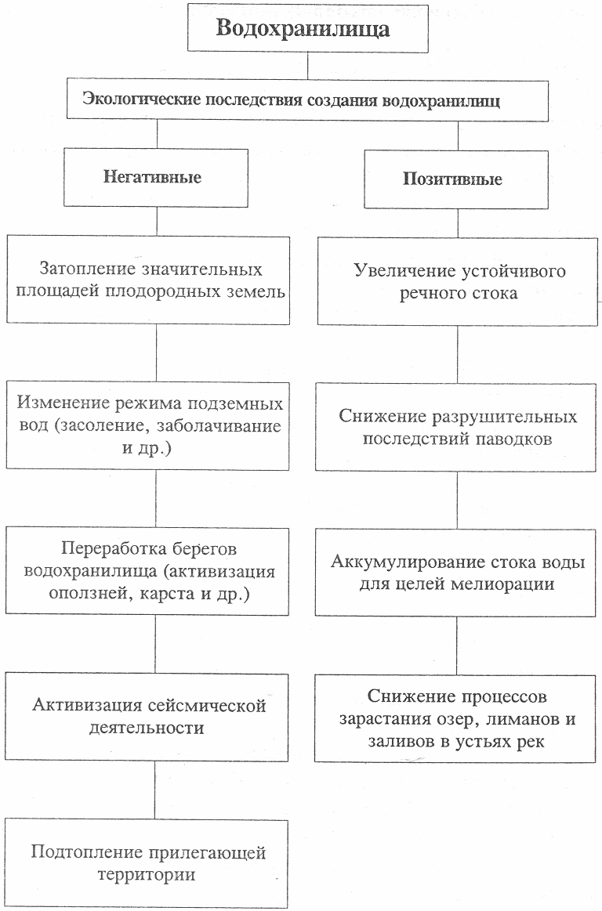

Рисунок 7.5 – Экологические последствия создания
водохранилищ [15]

7.3 Загрязненная вода и здоровье человека

Заболевания человека и неблагоприятные последствия для его здоровья при использовании загрязненной воды, а также при контакте с ней подразделяются на четыре типа:
- заболевания, вызываемые при употреблении воды, зараженной болезнетворными микроорганизмами (тиф, холера, дизентерия, полиомиелит, гастроэнтерит, вирусный гепатит А);
- заболевания кожи и слизистой, возникающие при использовании загрязненной воды для умывания, стирки, уборки (от трахомы до проказы);
- заболевания, переносчиками возбудителей которых являются моллюски и насекомые, развивающиеся либо полностью, либо частично в водной среде, а также гельминтозные заболевания (шистосоматоз, ришта, малярия, желтая лихорадка и др.);
- заболевания, вызываемые поступлением в организм загрязняющих веществ, накапливающихся в пищевых цепях.
При непосредственном контакте человека с бактериально загрязненной водой, а также при проживании или нахождении близ водоема различные паразиты могут проникнуть в кожу и вызвать тяжелые заболевания, особенно характерные для тропиков и субтропиков. В современных условиях увеличивается опасность и таких эпидемических заболеваний как холера, брюшной тиф, дизентерия и др.
Подсчитано, что в среднем человек выпивает за свою жизнь 75 тонн воды. Поэтому очень важно понимать, что она может и укреплять ваше здоровье, и влиять на него крайне негативно. Парадоксальный факт: вода необходима для жизни, но она же является и одной из главных причин заболеваемости в мире. Еще французский ученый Луи Пастер говорил: «80 % своих болезней мы выпиваем». По данным ВОЗ более 80 % всех заболеваний передается через воду или вызвано ее недостатком, по причине использования воды с неудовлетворительным качеством за последние 10 лет умерло больше людей, чем за все войны этого же периода. По этой же причине ежегодно около 2 млн. человек слепнет, около 5 млн. умирает, причем, более 90 % из них составляют дети в возрасте до 5 лет. Загрязненная питьевая вода на 30% сокращает продолжительность жизни
Вода содержит множество примесей, а также микроорганизмов, среди которых могут быть довольно вредные для организма человека (таблица 7.2).
Таблица 7.2 – Влияние загрязняющих веществ на организм

Вещества | Органы и последствия воздействия
Алюминий | ЖКТ, ЦНС
Железо | Слизистые оболочки, кожа, кровь, иммунная система
Кадмий | Развитие болезни Итай-Итай, злокачественных опухолей, мертворождаемости, повреждения костей, поражения почек, врожденных заболеваний, осложнения беременности и родов
Кобальт | Кровь
Магний | ЦНС, поражение двигательных нервных окончаний
Марганец и его соединения | Развитие анемии, нарушение функционального состояния центральной нервной системы
Медь | ЖКТ, почки, печень
Нитраты и нитриты | Кровь, ССС, метгемоглибинемия
Фтор | Кости, скелет, зубы
Хром | Почки, печень, ЖКТ
Цинк | Кровь, почки
Никель | Поражение кожи
Мышьяк | ЦНС
Стронций | Деминерализация костей, удлинение сроков заращивания родничков у младенцев, "стронциевый" рахит
Свинец | Даже в минимальных количествах свинец может вызвать отставание в умственном развитии детей
Хлор | «Хлор – самый опасный убийца нашего времени. Предотвращая одну болезнь, он вызывает другую. После того, как в 1904 году началось хлорирование воды, началась и современная эпидемия сердечных болезней, рака и слабоумия» (Доктор Прайс, госпиталь Сагино). Риск заболевания раком среди тех, кто пьет хлорированную воду, на 93 % выше, чем среди тех, кто пьет воду, в которой хлор отсутствует. Хлорированная питьевая вода практически удваивает риск заболевания раком мочевого пузыря. С хлором связаны заболевания печени, желудка, прямой и ободочной кишки, а также заболевания сердца, атеросклероз, особенно артериальный, анемия, высокое давление и аллергические реакции. Есть также свидетельства, что хлор способен разрушать белки нашего организма и оказывать неблагоприятное влияние на кожу и волосы.

В последнее время большое внимание привлекают такие компоненты, содержащиеся в воде, как аммонийный, нитритный, нитратный азот, которые попадают в водоемы, водотоки разными путями. Обнаружение азота в воде в значительной степени связано с разложением белковосодержащих органических соединений, поступающих в водоемы, водотоки со сточными бытовыми и промышленными водами. Кроме указанного пути возможно поступление азота в водоисточники с атмосферными осадками, поверхностным стоком, при рекреационном использовании водоемов, водотоков. Существенным источником попадания азота в воды являются животноводческие комплексы. Большую опасность для водоемов представляет поверхностный сток с сельскохозяйственных угодий, где используются химические удобрения, так как в их состав часто входит азот. Один из источников поступления его в воды – земли, подвергнутые осушительной мелиорации. Все увеличивающееся применение азотных удобрений, загрязнение окружающей среды азотсодержащими промышленными и бытовыми отходами приводит к возрастанию содержания аммонийного, нитритного, нитратного азота в воде, к загрязнению ими воды.
Вместе с тем установлено, что они могут оказывать отрицательное действие на человека, животных. Большая опасность заключается в том, что нитриты и нитраты способны в организме человека частично превращаться в высококанцерогенные (вызывающие раковые заболевания) нитрозосоединения. Последние обладают также мутагенными и эмбриотоксическими свойствами. Нитриты представляют определенную опасность также потому, что могут вызывать отравление животных. Они способствуют разрушению витамина А в организме животных, снижают активность пищеварительных ферментов, вызывают расстройство желудочно-кишечного тракта. В доброкачественной воде нитритов не должно быть или могут содержаться только их следы. Очень высокие концентрации нитратов в воде действуют на животных токсически, вызывая поражение нервной системы. При употреблении воды, содержащей 50-100 мг/дм³ нитратов, повышается уровень метгемоглобина в крови и возникает заболевание метгемоглобинемия. Сами по себе нитраты не обладают выраженным свойством вступать в соединение с гемоглобином крови с образованием метгемоглобина. Образование метгемоглобина наблюдается после восстановления нитратов в нитриты непосредственно в тканях организма или под воздействием микрофлоры желудочно-кишечного тракта. Образовавшийся метгемоглобин не способен переносить кислород, поэтому при значительном его содержании в крови возникает кислородное голодание, когда поступление кислорода к тканям (при снижении его содержания в крови) или способность тканей использовать кислород оказываются ниже, чем их потребность в нем. Вследствие этого в жизненно важных органах развиваются необратимые изменения. Наиболее чувствительны к кислородной недостаточности центральная нервная система, мышца сердца, ткани почек, печени. Метгемоглобин может выделяться с мочой, повреждая почки.
Степень выраженности метгемоглобинемии при поступлении нитратов во внутреннюю среду организма зависит от возраста и дозы нитратов, а также от индивидуальных особенностей организмов. Уровень метгемоглобина при одних и тех же дозах нитратов тем выше, чем меньше возраст организма. Установлена и видовая чувствительность к метгемоглобинообразующему действию нитратов. Чувствительность человека к нитратам превышает чувствительность к ним некоторых животных.
В связи с опасностью, которую представляет минеральный азот, в разных странах нормируется содержание аммонийного, нитритного и нитратного азота в воде. В настоящее время признается необходимость сочетания интересов здравоохранения с общеэкологическими проблемами. Санитарное состояние водоемов удастся сохранить на удовлетворительном уровне только при нормальном протекании в них основных процессов самоочищения.
Оценка современного состояния качества воды в Беларуси, бассейне Днепра свидетельствует о наличии химического и других видов загрязнения. Так, по данным литературы [23] в реки региона сбрасываются различные химические ингредиенты, 12 из них отмечаются почти регулярно – взвешенные вещества, сульфаты, хлориды, фосфаты, азот аммонийный, нитритный и нитратный, СПАВ, медь, цинк, никель, хром.
В связи с опасностью, которую представляют загрязняющие вещества, попадающие в окружающую среду, в том числе в водоемы, в разных странах и в Беларуси осуществляется экологическое нормирование. Система нормативно-технического обеспечения включает нормативы ПДК и ПДС. ПДК (предельно-допустимая концентрация) – это количество вредного вещества в окружающей среде при постоянном контакте или при воздействии за определенный промежуток времени, практически не влияющее на здоровье человека и не вызывающее неблагоприятных последствий у его потомства. Пороговые значения вещества, при которых в организме еще не может произойти никаких необратимых патологических изменений, принимаются в качестве ПДК. Значение ПДК устанавливается органами здравоохранения. Имеются ПДК для многих вредных, опасных веществ. Применительно к таким веществам верхний предел не должен превышаться, ни при каких условиях. Основным средством для соблюдения ПДК является установление ПДС (предельно-допустимых сбросов). Они являются научно-техническим нормативом, установленным для каждого источника загрязнения, исходя из условия, что сбросы загрязняющих веществ не создадут концентраций, превышающих установленные нормативы.
На территории Республики Беларусь действуют санитарные нормы, правила и гигиенические нормативы, отраженные в ряде документов:
1.Сборник гигиенических нормативов по разделу коммунальной гигиены. Республиканские санитарные правила, нормы и гигиенические нормативы. Министерство здравоохранения Республики Беларусь. – Мн., 2004. – 96 с.
2. 13.060.10 Вода естественных источников. СанПин 2.1.2.12–33–2005. Гигиенические требования к охране поверхностных вод от загрязнения.
3. 13.060.20 Питьевая вода. СанПин. Гигиенические требования к питьевой воде, расфасованной в емкости (Постановление Министерства здравоохранения Республики Беларусь от 29.06.2007 № 59).
4. СанПин 2.1.4.12-23-2006. Санитарная охрана и гигиенические требования к качеству воды источников централизованного питьевого водоснабжения населения (Постановление Главного государственного санитарного врача Республики Беларусь от 22.11.2006 № 141).
5. 13.060.50 Исследования воды для определения содержания химических веществ. ГН 2.1.5.10-20-2003. Ориентировочные допустимые уровни (ОДУ) химических веществ в воде водных объектов хозяйственно-питьевого и культурно-бытового водопользования.
6. ГН 2.1.5.10–21–2003. Предельно-допустимые концентрации (ПДК) химических веществ в воде водных объектов хозяйственно-питьевого и культурно-бытового водопользования.
7. СП 2.1.4.12–3–2005. Санитарные правила для хозяйственно-питьевых водопроводов.
Приведенный перечень документов отражен в Каталоге СанПин по состоянию на 01.05. 2008 г. (НП РУП «Белорусский государственный институт стандартизации и сертификации. – Бел ГИСС, Минск, 2008).
Значения ПДК 16 показателей, принятых в странах Днепровского бассейна (РБ, РФ, Украина), ЕС, США, ВОЗ приводятся в книге [23].
ПДК некоторых показателей, имеющихся в указанной работе, для водных объектов хозяйственно-питьевого и культурно-бытового назначения следующие: рН – 6–9 (РБ и РФ), 6,5–8,5 (Украина), кислород, мг/дм³ (концентрация других показателей приводится в таких же единицах) – 4 (РБ, РФ, Украина), БПК₅ – 6,0 (РБ), 2,0–4,0 (РФ), 4,0 (Украина), аммонийный азот-N – 1,0 (РБ), 2,0 (РФ, Украина), нитритный азот-N – 0,99 (РБ), 0,91 (РФ) и 1,0 (Украина), нитратный азот-N – 10,2 (РБ, РФ, Украина), РО₄-Р – 0,2 (РБ), 1,14 (РФ, Украина), нефтепродукты – 0,3 (РБ, РФ, Украина), фенолы – 0,001 (РБ, РФ, Украина), СПАВ – 0,5 (РБ, РФ). Нормы для источников питьевого водоснабжения: рН – 6,5–8,5 (ЕС), аммонийный азот-N – 0,39 (ЕС), 1.5 (ВОЗ), нитритный азот-N – 0,91 (ВОЗ), нитратный азот-N – 11,3 (ЕС, ВОЗ), РО₄ -Р – 0,15 (ЕС).

7.4 Общие сведения о методах очистки сточных вод

Очистка сточных вод – это обработка сточных вод с целью разрушения или удаления из них вредных веществ. Освобождение сточных вод от загрязнения - сложное производство. В нем, как и в любом другом производстве, имеется сырье (сточные воды) и готовая продукция (очищенная вода). Схема очистки сточных вод дана на рисунке 7.6.
Методы очистки сточных вод можно разделить на механические, химические, физико-химические и биологические (рисунок 7.7), когда же они применяются вместе, то метод очистки и обезвреживания сточных вод называется комбинированным. Применение того или иного метода в каждом конкретном случае определяется характером загрязнения и степенью вредности примесей.
Защита водных ресурсов и их рациональное использование – одна из наиболее важных проблем, требующих безотлагательного решения. Одним из основных направлений работы по охране водных ресурсов является переход на замкнутые (бессточные) циклы водоснабжения, где очищенные сточные воды не сбрасываются, а многократно используются в технологических процессах. Замкнутые циклы промышленного водоснабжения дают возможность полностью ликвидировать сбрасывание сточных вод в поверхностные водоемы. В промышленности актуальным становится более широкое внедрение малоотходных и безотходных технологических процессов, дающих наибольший экологический эффект.
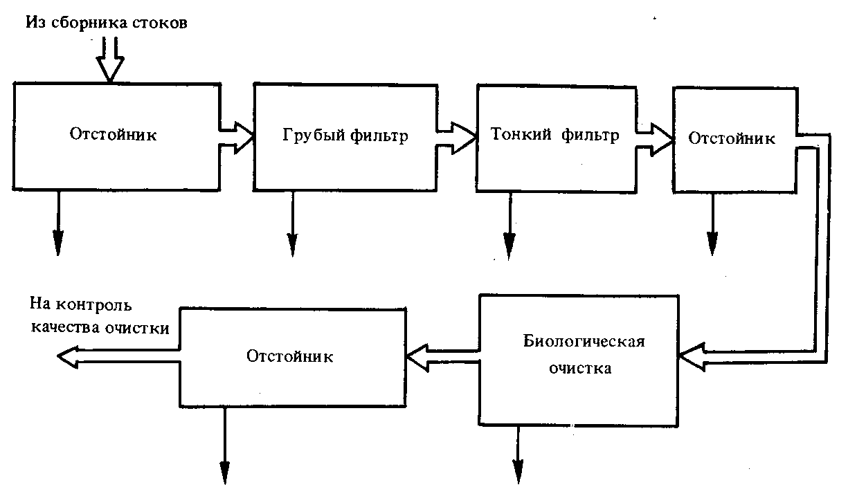
Рисунок 7.6 – Вариант принципиальной схемы очистки
сточных вод

Значительно уменьшить загрязненность воды, сбрасываемой предприятиями, можно путем выделения из сточных вод ценных примесей. Необходимыми являются разработка и внедрение новейшего оборудования, использующего минимальное количество воды для охлаждения, так как большое количество воды на предприятиях расходуется для этих целей. Переход от водяного охлаждения к воздушному позволит сократить на 70–90 % расходы воды в разных отраслях промышленности. Существенное влияние на повышение водооборота может оказать внедрение высокоэффективных методов очистки сточных вод, в частности физико-химических.

Рисунок 7.7 – Классификация методов очистки
сточных вод

На реализацию комплекса мер по охране водных ресурсов от загрязнения и истощения в развитых странах выделяются ассигнования.
В общем, охрана и рациональное использование водных ресурсов - это одно из звеньев комплексной мировой проблемы охраны природы.

